Presseinformation

Rellingen, 31. August 2015

Nilfisk SC100: ein wahrer Meister auf Kleinstflächen
Kompakte Scheuersaugmaschine bringt Glanz in den schmalsten Winkel

Mit der Markteinführung der aufrecht gebauten Scheuersaugmaschine SC100 von Nilfisk, sind die Zeiten von Eimer und Wischmopp endgültig passé. Die kompakte Neuentwicklung des Reinigungsgerätespezialisten findet sich dank ihrer schmalen Arbeitsbreite von 31 Zentimetern selbst auf verwinkelten Flächen perfekt zurecht und erlaubt das Schrubben und Trocknen in einem Arbeitsgang. Kombiniert mit einem vollständig kippbaren Maschinendesign sowie einem niedrigen Bürstendeck erreicht die SC100 im Vorwärts- oder Rückwärtsgang jede noch so versteckte Stelle unter Büro- und Verkaufsmobiliar, Sofas und Sitzecken oder Waschtischen und Betten. Das abnehmbare Tank-in-Tank-System gewährleistet mit seinen 3-Liter-Frischwasser- und 4-Liter-Schmutzwasser-Behältern unterbrechungsfreies Arbeiten von bis zu 15 Minuten. Während des Reinigungseinsatzes kommt auch die Ergonomie nicht zu kurz: ein intelligent geformter Handgriff für die Ein- oder Zwei-Hand-Bedienung sowie ein zehn Meter langes, signalfarbenes Netzkabel (mit Karabinerhaken zur Aufbewahrung) garantieren Bewegungsfreiheit und ermüdungsfreies Arbeiten. Bei einer Aufnahmeleistung von 800 Watt und einer Bürstengeschwindigkeit von 2.100 Umdrehungen in der Minute erreicht die robuste Maschine im Aluminium-Rahmen eine Flächenleistung von bis zu 620 Quadratmetern in der Stunde.

Egal ob Hartboden, Teppich oder Läufer – die SC100 macht nahezu überall eine gute Figur und lässt sich mit ihren zwölf Kilogramm Eigengewicht ohne Mühe transportieren. Ihre schmalen Abmessungen von 40 x 36 x 115 Zentimetern (Länge, Breite, Höhe) sowie ein Geräuschpegel von lediglich 72 Dezibel machen die Scheuersaugmaschine zum perfekten Helfer in Schulen, im Hotel und Gastronomie-Bereich aber auch im Einzelhandel, in Tankstellen oder in privaten Haushalten.

Das clevere Tank-in-Tank-System der SC100 überzeugt durch Ergonomie und Intelligenz. So lassen sich die flachen Frisch- und Schmutzwasser-Behälter an jedem Waschbecken bequem entleeren, reinigen und befüllen. Während des Reinigungsvorgangs sorgt die zweistufige Wassermengen-Justierung für hohe Produktivität: Für leichte Verschmutzungen nutzt der Anwender die „normale“ Wasserleistung der Stufe 1, während die zweite Stufe die doppelte Wassermenge zur Beseitigung von Flecken liefert. Eine im Frischwassertankdeckel integrierte Dosierkappe garantiert die gleichbleibend korrekte Konzentration von Reinigungschemie. Das zusätzliche Sauberkeitsplus: Für extra Schrubb-Power hebt der Anwender die Saugleisten durch Betätigung eines Fußpedals nach oben.

In Sachen Sicherheit und Langlebigkeit punktet die SC100 ebenfalls mit durchdachtem Design. Steht die Maschine in aufrechter Position, sind alle Funktionen automatisch blockiert: Bürste und Saugleisten befinden sich in angehobener Position, die Wasserzufuhr ist abgestellt. Für schnelle Wartungsabläufe lassen sich Bürstenwalze und Saugleisten werkzeuglos wechseln und mühelos reinigen. Ein großzügiger Zugang zu Saugkanal und Staubfilter garantiert zudem eine einfache und leichte Wartung.

Auspacken und Loslegen
Neben einem zehn Meter langen, abnehmbaren Netzkabel in Signalfarbe wird die SC100 mit einer Walzenbürste sowie zwei Saugleisten einsatzbereit ausgeliefert. Ein optionaler Handsaugschlauch, ein Teppich-Set sowie verschiedene Walzenausführungen für Plastik-, PVC- und Linoleum-Böden erweitern das Einsatzgebiet der Scheuersaugmaschine zusätzlich.

Bildanforderung
Bildmaterial finden Sie in unserem Medienportal http://press-n-relations.amid-pr.com/ (Suchbegriff „SC100“). Selbstverständlich schicken wir Ihnen die Dateien auch per E-Mail zu.

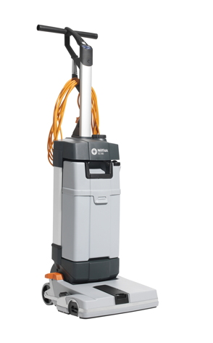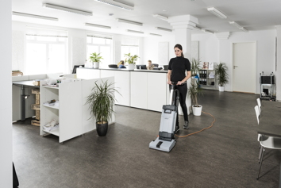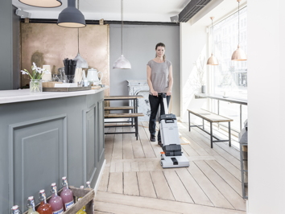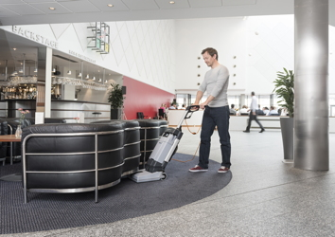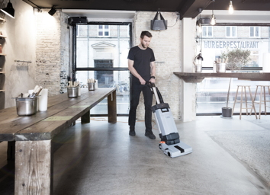

Weitere Informationen:  Nilfisk  eine Marke der Nilfisk GmbH  Siemensstraße 25-27 – D-25462 Rellingen  Tel.: +49 (0)4101 399 0  info.de@nilfisk.com – www.nilfisk.de | Presse- und Öffentlichkeitsarbeit:  Press’n’Relations GmbH – Monika Nyendick  Magirusstraße 33 – D-89077 Ulm  Tel.: 0731 96287-30 – Fax: 0731 96287-97  mny@press-n-relations.de - www.press-n-relations.de

Nilfisk in Rellingen bei Hamburg ist eine Marke der Bellenberger Nilfisk GmbH. Diese gehört zur Nilfisk A/S. Das Unternehmen gehört zu den weltführenden Anbietern von professioneller Reinigungstechnik mit einem Umsatz von 918 Millionen Euro im Geschäftsjahr 2014 und rund 5.420 Mitarbeitern weltweit. Der Konzern blickt auf eine über 108-jährige Tradition zurück und ist heute in über 100 Ländern auf allen 5 Kontinenten vertreten.
Mit der Marke Nilfisk bedient die Nilfisk GmbH Kunden aus den Bereichen Gebäudereinigung, Healthcare, Industrie, Institutionen und Kommunen. Die Produktpalette von Nilfisk beinhaltet Scheuersaugmaschinen, Kombinationsmaschinen (Kehren, Scheuern, Saugen), Kehrmaschinen, Einscheiben- und Poliermaschinen, Gewerbesauger, Sicherheits- und Industriesauger. Mit den innovativen industriellen Mobil- und Zentralabsauganlagen bedient Nilfisk anspruchsvollste Branchen. Dazu gehören die Metall-, Elektronik- und Verpackungsindustrie, der Maschinenbau sowie die Bereiche Pharma-, Chemie- und Nahrungsmittelindustrie.

